Magen-Darm-Trakt
Dünndarm
Hauptfunktion des Dünndarms ist es, die Nahrung zu Ende zu verdauen und die Spaltprodukte zusammen mit Wasser, Elektrolyten und Vitaminen zu absorbieren
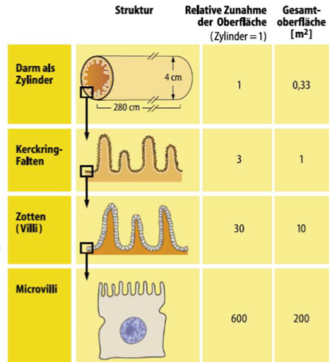
Die Funktion von Oberflächenvergrößerung, Motilität und Sekretion des Dünndarms für die Resorption von Nahrungsstoffen beschreiben.
Oberflächenvergrößerung:
- Eine Vergrößerung der Schleimhautoberfläche wird durch Kerckring-Falten, Zotten (Villi) und Microvilli erreicht
Motilität
- Das Darmrohr besitzt eine Längsmuskulatur und eine Ringmuskulatur
- Durch die Längsmuskulatur entstehen Pendelbewegungen
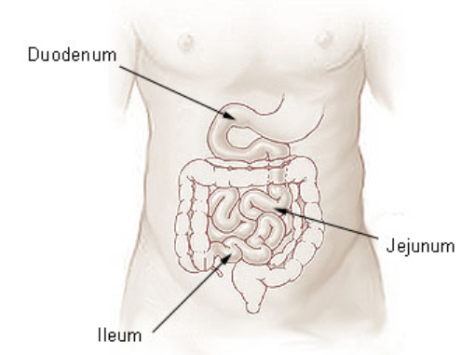
- Durch die Ringmuskulatur entstehen rhythmische Segmentierungen
- Auch die Zotten haben eine Eigenbewegung
- Die Bewegungsarten durchmischen den Darminhalt und sorgen für einen engen Kontakt mit der Mukosa
- Peristaltische Wellen befördern den Darminhalt langsam in Richtung Dickdarm
- Die Schrittmacherfrequenz des Duodenums ist höher als die des Ileums -> durch den Druckabfall wird der Darminhalt auch transportiert
Dieser Effekt wird verstärkt, wenn die Dehnungssensoren an einer bestimmten Stelle erregt werden, wenn also viel Inhalt im Darm ist
- Die Dünndarmpassage dauert ca. 2-5h
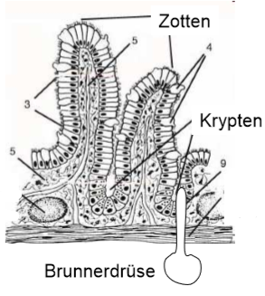
Sekretion:
- Täglich werden 2,5-3l Darmsaft sezerniert
- Becherzellen produzieren Muzine (Schleim) der die Epitheloberfläche bedeckt und als Schutz- und Gleitschicht dient. Die Becherzellen liegen auf den Zotten (und in den Krypten)?
- Die Hauptzellen der Krypten sezernieren plasmaisotone NaCl-Lösung Die Brunnerdrüsen (die auch in den Krypten liegen) produzieren ein Muzin- und HCO₃- reiches Sekret

Die zellulären Mechanismen der Kohlenhydrate-, Aminosäuren/Peptid-und Lipid-Aufnahme in die Enterozyten erklären.
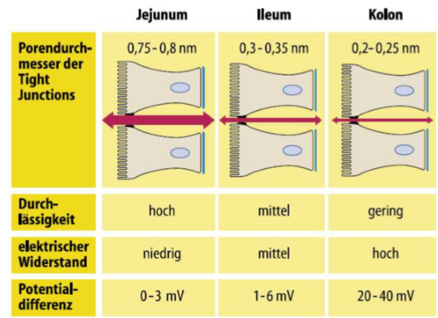
Als Enterozyten bezeichnet man die hochprismatischen Zellen des resorptiven Epithels, welches das Lumen des Darms auskleidet (Darmschleimhaut).
Fettabsorption:
- Lipide sind schlecht wasserlöslich. Deshalb können sie im wässrigen Milieu des Dünndarms nicht direkt absorbiert werden.
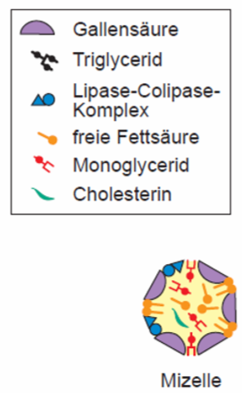
- Den Hauptanteil der von uns aufgenommenen Fette machten die Triclyglycerole (Neutralfette) aus
- Mithilfe von Lipase und Colipase werden Triclyglycerole in freie Fettsäuren und 2-Monoacylglycerole gespaltete
- Unter Mitwirkung von Gallensalzen bilden sich im Dünndarm aus den Monoacylglycerolen und den freien Fettsäuren Mizellen
- Die Mizellen sind so aufgebaut, dass die polaren Molekülteile der beteiligten Stoffe nach außen, in die wässrige Umgebung gerichtet sind und die unpolaren Teile ins Innere der Mizelle gerichtet sind.
- Komplett unpolare Lipide wie z.B. Cholesterin und fettlösliche Vitamine liegen im inneren der Mizelle
- Die Mizellen treten nun in engen Kontakt mit der Darmwand und können absorbiert werden
Kohlenhydrate:
- Die am häufigsten aufgenommenen Kohlenhydrate sind
- Laktose (Milchzucker)
- Stärke und Glykogen
- Saccharose (Rohrzucker)
- Im Speichel und im Pankreassaft ist α-Amylase enthalten. Diese spaltet Stärke und Glykogen in α-Grenzdextrine, Maltotriose und Maltose
- Kohlenhydrate können nur in Form von Monosacchariden absorbiert werden
- Für die Spaltung in Monosaccharide sind die jeweiligen Bürstensaumenzyme zuständig:
- Laktase für Laktose
- Isomaltase für α-Grenzdextrine
- Maltase für Maltotriose und Maltose
- Saccharase für Saccharose
- Das Endprodukt (Monosaccharid) ist meist Glukose, kann bei Laktose aber auch Galaktose und bei Saccharose auch Fructose sein
- Diese Monosaccharide können nun über erleichterte Diffusion (GLUT-2 Transporter) und sekundär aktive Transporte (SGLT-1 Transporter) ins Pfortader Blut aufgenommen werden
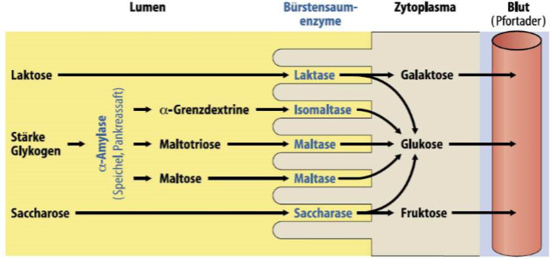

Proteine:
Proteinabsorption
- Darmlumen: Spaltung der Proteine und Polypeptide in Oligopeptide und Aminosäuren.
- Bürstensaummembran: Spaltung der Oligopeptide durch spezifische Peptidasen und
Aufnahme der Aminosäuren und Di-/Tripeptide.
- Zytoplasma: Spaltung von Di- und Tripeptiden durch Zytosolpeptidasen in Aminosäuren.
- Basolaterale Membran: Ausschleusung der Aminosäuren aus der Zelle ins Pfortaderblut
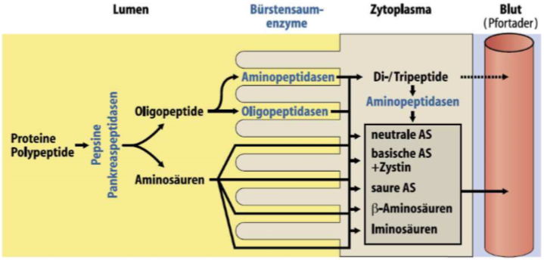

Ursachen von osmotischer und sekretorischer Diarrhoe erläutern.
Osmotische Diarrhoe:
Nicht aufgenommene Nahrungsbestandteile, Medikamente oder andere Stoffe ziehen Wasser osmotisch in das Darmlumen.
Ursachen:
- Maldigestion (Nahrung kann nicht mehr in resorbierbare Bestanteil gespalten werden)
- Malabsorption (mangelhafte Aufnahme von Substraten aus dem bereits verdauten Speisebrei)
- Abführmittel
Sekretorische Diarrhoe:
Die Darmschleimhaut gibt aktiv Wasser ab oder Elektrolyte, denen Wasser folgt
Ursachen:
- Bakterielle Toxine (Enterotoxine -> entfalten Wirkung im Magendarmtrakt)
- Cholera (Choleratoxine binden an der Enterozytenoberfläche.
- E. Coli
- Straphylococcus aureus
- Gesteigerte Aktivität des Parasympatikus
- Coffein

Die Strukturen des darmassoziierten Immunsystems skizzieren.
Der Darm besitzt mit 200m² die größte Grenzfläche zwischen Organismus und Außenwelt.
Aus diesem Grund wird hier ein hochwirksames Immunsystem benötigt, das sich aus vielen Teilen zusammensetzt:
- Barriere durch Muzin-Schutzfilm
- Reingung durch myoelektrischen Motorkomplex
- Abtöten von Mikroorganismen z.B. durch
- HCl im Magen
- Gallensäure-Detergenzien
- Defensine aus Panethzellen
- Immunsystem liegt zu 20-25% in der Darmschleimhaut. Bestandteile sind:
- Lymphozyten
- Makrophagen
- Plasmazellen
- Peyer Plaques
- Lymphfollikeln
- Antigenerkennung durch spezifische Epithelzellen (M-Zellen)
- Sekretion von Proteolyse-resisistenten IgA-Dimeren in das Darmlumen durch Enterozyt-Transzytose
- Zytotoxische T-Zellen, NK-Zellen → orale Immunität
- Suppresorzellen → orale Immuntoleranz

Die Funktionen des Dickdarms benennen.
- Zäkum und Rektum sind Speicherorte für den Stuhl -> Defäkation trotz häufiger Nahrungsaufnahme nur relativ selten
- Absorption von NaCl, Wasser und kurzkettigen Fettsäuren
- Eindicken des Darminhalts
- Bakterielle Zersetzung von nichtabsorbierbarem oder Nichtabsorbiertem

